Спортивный комплекс «Дом спорта».
Адрес: м-он Олимпийский, 23 Телефон: 5-46-54
Спортивный комплекс «Дом спорта» введен в эксплуатацию в апреле 1987г. «Дом спорта» стал центром развития футбола в городе. В зимнее время предоставляются услуги по прокату коньков, что пользуется большой популярностью у жителей города. Также в зале активно тренируются баскетболисты. Общее число занимающихся более 1000 чел. В зале Дома спорта проходит более 100 соревнований в год. Заведующая спортивным комплексом «Дом спорта» Градович Римма Вазиховна.
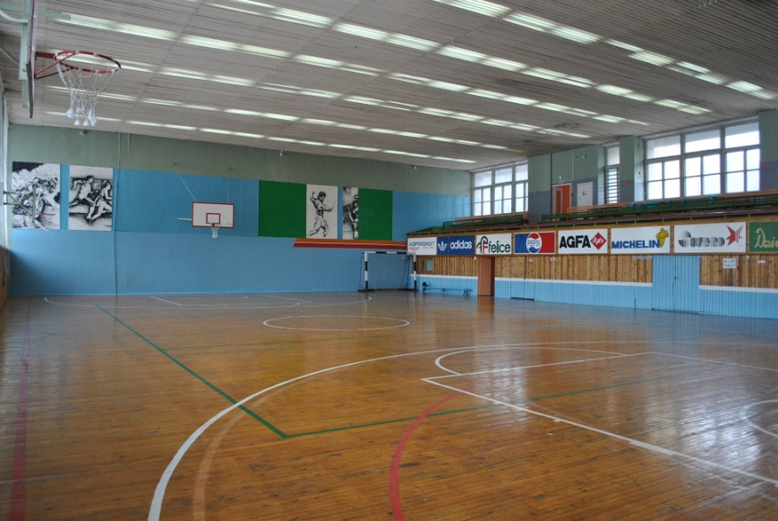
Платные услуги.
№пп | Наименование услуги | Единица измерения | Цена в рублях
 | I.Дом спорта
1.1. | Посещение спортивного зала «Дом спорта»  - взрослый абонемент  - детский абонемент | 1 час  1 час | 35  20
1.2. | Эксплуатация спортивного зала «Дом спорта» для проведения спортивно-массовых мероприятий | 1 час | 300
1.2. | Эксплуатация теннисного корта | 1 площадка/ 1 час | 200
1.2. | Эксплуатация ледового поля для проведения спортивно-массовых мероприятий | 1 час | 350
1.5. | Услуга душа для занимающихся | 10 минут | 25
1.6. | Прокат коньков | 1 час | 70
1.7. | Заточка коньков | 1 пара | 50
1.8. | Вход на поле со своими коньками | 1 час | 35

Спортивный комплекс «Городской стадион»
Адрес: м-он Олимпийский, д23А Телефон: 5-48-81
11 сентября 2013 год сданы в эксплуатацию подтрибунные помещения, в которых открыты зал тяжелой атлетики, легкоатлетический манеж, зал пауэрлифтинга, зал для занятий лиц с ограниченными возможностями, фитнес зал в котором проводятся заняти по аэробике, пилатесу, йогалатес, стрип-пластике, стрип-аэробике, степ-аэробика, кардио-стрип, калланетике, Hot-Iron, Tae-bo, Strip-dance, Iron Cross. Воспитанники Тренера Дмитрия Владимировича Щербака - Иванова Дарья, Михайлова Ирина неоднократные призеры и победители соревнований различного уровня. В структуре спортивного комплекса функционируют легкоатлетические сектора, футбольное поле с искусственным покрытием. Заведующая Градович Римма Вазиховна. На городском стадионе проводятся крупные городские спортивно-оздоровительные мероприятия, соревнования между футбольными клубами города Саянска и других городов, соревнования по легкой атлетике и др.
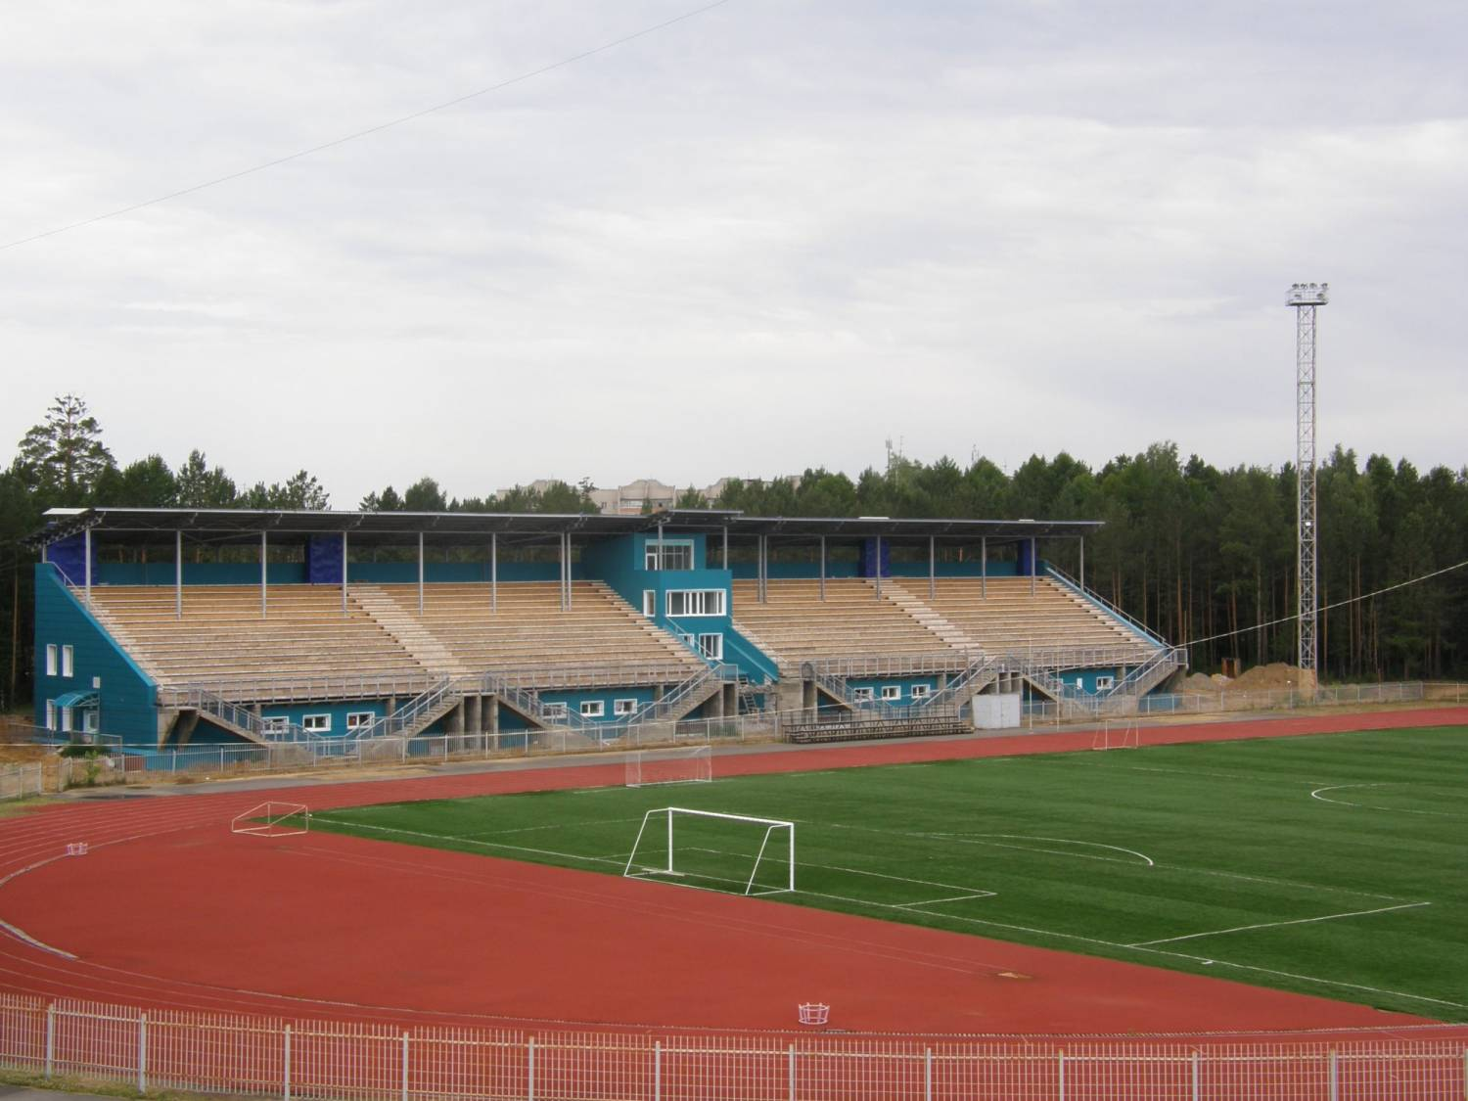
 | II.Центральный стадион
2.1. | Эксплуатация главного футбольного поля центрального стадиона | 1 час | 1150
2.2. | Эксплуатация беговых дорожек и легкоатлетических секторов | 1 чел/час | 40
2.3. | Эксплуатация беговых дорожек и легкоатлетических секторов для проведения спортивно-массовых мероприятий | 1 час | 750
2.4. | Эксплуатация легкоатлетического манежа для проведения спортивно-массовых мероприятий | 1 час | 250
2.5. | Эксплуатация спортивного зала для проведения спортивно-массовых мероприятий | 1 час | 250
2.6. | Услуга душа для занимающихся | 10 минут | 25
2.7. | Настольный теннис в зале | 1 чел/час | 30

